МУНИЦИПАЛЬНОЕ БЮДЖЕТНОЕ ОБЩЕОБРАЗОВАТЕЛЬНОЕ УЧРЕЖДЕНИЕ-

ЛИЦЕЙ №22 ИМЕНИ А.П. ИВАНОВА Г. ОРЛА

**Урок окружающего мира**

**во 2 классе**

**по программе «Начальная школа 21 века»**

**под редакцией Натальи Федоровны Виноградовой**

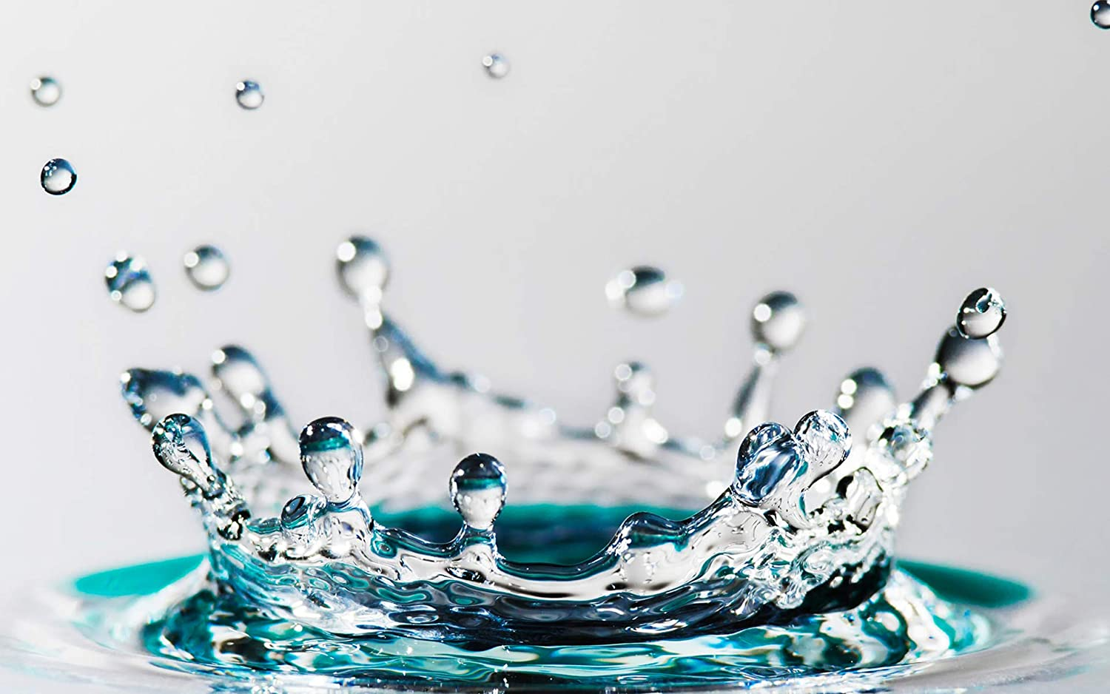

Провел учитель начальных классов

высшей квалификационной категории

Гаврилова Елена Валерьевна

**Урок окружающего мира во 2 классе по программе «Начальная школа 21 века» под редакцией Натальи Федоровны Виноградовой.**

**Урок-практикум по теме: «Свойства воды»**

**Цель урока**: создание условий для формирования представлений обучающихсяо свойствах воды,

**Для достижения цели были поставлены задачи:**

* Познакомить учащихся со свойствами воды.
* Развивать познавательный интерес.
* Воспитывать бережное отношение к природным ресурсам.

Так как дети по своей природе – исследователи, за основу взята поисково-исследовательская деятельность.

## **Ход урока:**

**Организационный момент**

*Звучит музыка (читаю стихотворение)*

Мы говорим: она течёт;  
Мы говорим: она играет;  
Она бежит всегда вперёд,  
Но никуда не убегает.

Вморяхирекахобитает,

Ночастопонебулетает.

Акакнаскучитейлетать,

Наземлюпадаетопять.

- Здравствуйте, ребята! Вы, наверное догадались, о чем пойдет речь сегодня на уроке.

**(о воде)**

- Да, действительно, сегодня на уроке речь пойдет о воде и ее свойствах. *СЛАЙД*

**Практическая часть** *(опытно-экспериментальная)*

- А как вы думаете, для чего же нужна вода? Где мы её используем? *СЛАЙД*

- Правильно, ребята! Вода нужна! Вода важна! Вода входит в состав любого живого организма. Без неё не могут жить ни звери, ни птицы. Воду пьют поля и леса. Она не только поит, но и кормит. Без воды человек не сможет прожить. А вы знаете, что организм взрослого человека на 65 % состоит из воды, а у ребёнка – на 85%.

Вода – самое удивительное и таинственное вещество: ученые до сих пор не могут разгадать ее секреты.

- Представьте, что вы научные сотрудники в лаборатории.

- А что такое лаборатория?

- Может быть, кто ни будь из вас, был в лаборатории?

- Прекрасно! И сегодня, я предлагаю вам стать настоящими лаборантами, поучаствовать в научном эксперименте и исследовать это загадочное вещество.

Но прежде чем начать, необходимо знать, как нужно вести себя в лаборатории:

1. *Вся деятельность в лаборатории ведется с разрешения заведующего лабораторией.*
2. *Без разрешения нельзя брать приборы и объекты исследования.*
3. *При выполнении опытов и экспериментов нельзя толкаться и мешать друг другу.*
4. *Внимательно слушать заведующего лабораторией и выполнять исследования и эксперименты, изучив порядок действий.*
5. *После проведение опытов и экспериментов следует привести в порядок рабочее место и помыть руки.*

- Посмотрите на наши рабочие места, они полностью готовы к проведению опытов.

- Приступим к нашему исследованию.

**Опыт 1. Вкус и запах** **воды**

Вывод: своего запахаи вкуса у **воды нет.**

**Опыт 2. Какой формы вода?**

- Ребята, у меня в руках предмет. Какой он формы?

- А имеет ли форму вода в жидком состоянии? Возьмите 1 сосуд, аккуратно налейте в него воду, что произошло? Перелейте воду в другой сосуд. Что мы видим?

Вывод: вода не имеет формы и принимает форму того сосуда, в котором находится.

**Опыт 3. Текучесть воды**

Возьмите, пожалуйста, пипетку (стеклянную часть опустите в воду, а резиновая часть помогает нам ее набрать). Вылейте воду на клетчатую тарелку. Наклоните, что происходит с водой?

- Значит, вода обладает свойством текучести.

**Опыт 4. Вода - растворитель**

Опыт проводит учитель:

- Дети, вы сказали, что у воды нет вкуса. Изменится ли её вкус, если я добавлю туда сахар? А сок лимона, изменит вкус? А какой вкус приобретет вода, если я добавлю соль?

- Ой, что произошло с сахаром, его нет…А когда мы добавляем соль в воду – она растворяется? *(вещества растворились)*.- Какой вывод можем сделать?

Вывод:вода является растворителем.

??? (Но не все вещества растворяются в воде. Например, речной песок не растворяется в воде – он тонет, а вот растительное масло – не растворяется, а

остается на поверхности воды, интересно, почему так происходит? Не буду открывать все секреты, об этом вы узнаете чуть позже.

**Опыт 5. Вода бесцветная**

- У меня есть два стакана: в одно я налила молоко, а в другой - воду. В каком стакане вода? Как определили? Что мы можем сказать о цвете воды?

Вывод: вода бесцветная.

**Опыт 6. Прозрачность воды**

В каждый стакан я опускаю ложку. Скажите мне, пожалуйста, видно нижнюю часть ложечки в стакане с молоком? *(нет)*

-А в стакане с водой? *(да)*Почему? Какая вода?

- Какой вывод можно сделать?

Вывод: Значит вода прозрачная.

- О каком веществе мы сегодня с вами говорили? *(о воде)*

- Вспомним, какими свойствами обладает вода?А помогут нам в этом задания на платформе **УЧИ. РУ**

Дома, вы можете продолжить знакомиться со свойствами воды, выполняя задания на этой платформе.

- Ребята, в воде кроется ещё много тайн, которые вам нужно будет разгадать в своей жизни. Вода – уникальна!

- А знаете ли вы, что существует Всемирный день водных ресурсов.

- В нашей стране этот праздник впервые отметили в 1995 году и проходил он под девизом «Вода – это жизнь». Все мероприятия в этот день направлены на то, чтобы каждый задумался о значении воды.

Завершить наш с вами урок, я хочу словами известный французского писатель Антуана де Сент-Экзюпери:  *«У тебя, вода, нет ни вкуса, ни цвета, ни запаха, тебя невозможно описать. Тобой наслаждаются, не ведая, что ты такое. Нельзя сказать, что ты необходима для жизни; ты - сама жизнь! Ты самое большое богатство на свете!"*

**Рефлексия**

-Закончите данные высказывания.

1. сегодня я узнал…
2. было интересно…
3. я понял, что…
4. теперь я могу…
5. меня удивило…

- Спасибо ребята, вы все большие молодцы и хорошо сегодня потрудились.